Консультация педагога – психолога
для родителей детей
подготовительных к школе групп

«Как провести лето перед школой?»
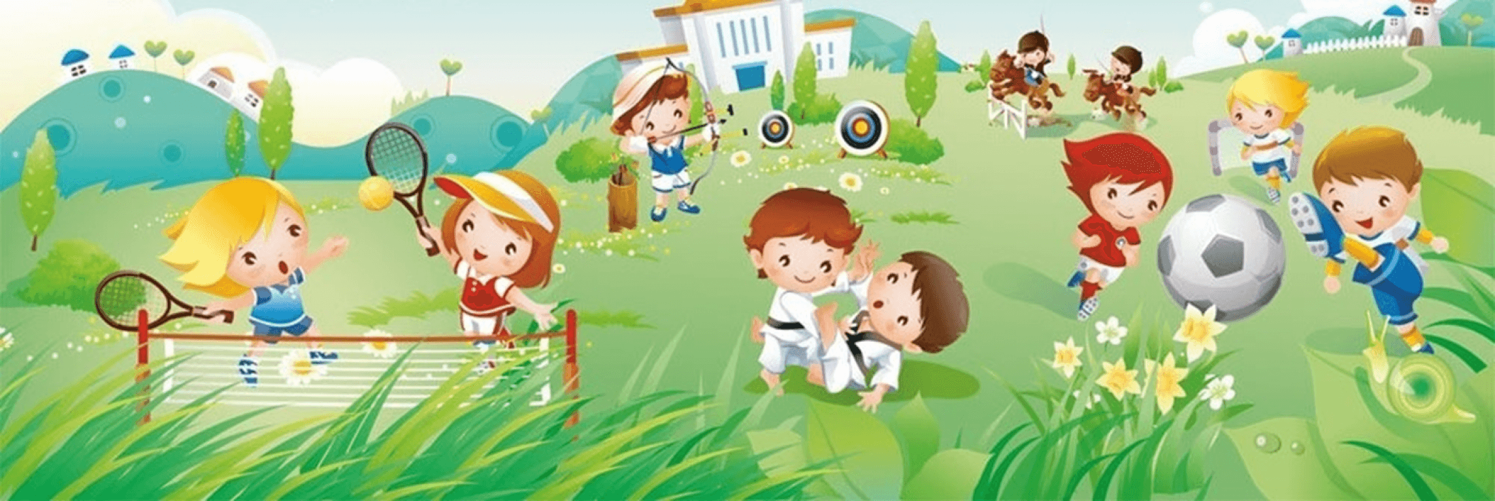

На пороге долгожданное лето! Родителей, детей подготовительных к школе групп, начинают беспокоить вопросы проведения летнего отдыха: «Чем занять будущего первоклассника дома? Может, его на лето к бабушке в деревню отправить? Может, на море свозить? Или лучше пусть дома посидит со старшим братом-школьником, набегается во дворе вдоволь? А может стоит ребенку посещать детский сад?»
Самый лучший отдых для дошкольника все же вместе с мамой и папой, а может быть, сначала с мамой, потом с папой, и таким образом почти все лето ребенок проведет на отдыхе. Главное для ребенка – это выехать из шумного, задымленного города, ближе к морю, лесу, к речке, в горы. Ребенку будет интересно там, где будут его родители, активно проводящие с ним время.
Летом стоит задуматься о том, что можно сделать, чтобы новичку-ученику было проще привыкнуть к школе, легко влиться в школьный коллектив, посещать школу с желанием и удовольствием?

С 1 сентября ваш ребенок пойдет в школу. Это огромное событие в вашей жизни и жизни вашего ребенка. На ребенка падает большая нагрузка, резко меняется весь образ жизни. Поэтому следует постараться подготовить ребенка к школе, облегчить ему трудный переход к новой деятельности.
А впереди у вас, уважаемые родители, прекрасное солнечное лето!!! Время отдыха, укрепления здоровья, закаливания, путешествий, интересных событий. Проведите это последнее «вольное» лето с удовольствием!
Формируйте у ребенка больше позитивных ожиданий от встречи со школой, положительный настрой — залог успешной адаптации ребенка к школе. Используйте благоприятные природные факторы — солнце, воздух и воду — для укрепления организма будущего школьника.
Многие родители считают, что успеют за летние месяцы наверстать упущенное — научить ребенка читать, считать и т.д. Не повторяйте этих ошибок. Летом ребенок должен отдыхать!
А закреплять полученные в детском саду навыки гораздо интереснее на примере окружающей природы. Например, пусть ребенок попробует сосчитать цветы на лужайке, понаблюдать за изменениями в природе, измерить глубину ручья.
Отдых должен быть разнообразным, но не слишком утомительным. Примерно дней за 10 до начала занятий в школе ребенку следует быть уже дома, в привычной обстановке.
Постарайтесь все основное для школы приобрести заранее. Лучше, если при этом вы о чем-то посоветуетесь с ребенком, вызовете у него радостные эмоции в связи с предстоящим учением.
Уважаемые родители, хорошего вам семейного время препровождения и позитивного семейного настроя на новый учебный год!
